Oppgave 1A:

Ut ifra utskriften ser vi her at de fem trådene alltid har ulik verdi, med unntak av første tråd som i dette tilfellet har fått like verdier flere ganger. Grunnen til at disse trådene får ulike verdier, fra utskrift til utskrift er fordi at alle trådene har som «mål» å øke value 100 000 ganger. Det som skjer er at alle trådene prøver å oppdatere den globale variabelen samtidig, noe som fører til uforutsigbare resulter.

Selve problemet i denne koden, er at trådene kjører samtidig, og ikke venter på at den ene blir ferdig, før den andre begynner. Eksempelvis rekker ikke alltid tråd 1 å telle seg til 100 000 før tråd 2 starter, noe som fører til at tråd 2 ikke starter på samme «sted» hver gang, som igjen forskyver seg og skjer med resterende tråder. Slik koden er nå, er sjansen for at siste tråd blir 500 000 svært svært liten.

Oppgave 2A:

Oppgave 2B: 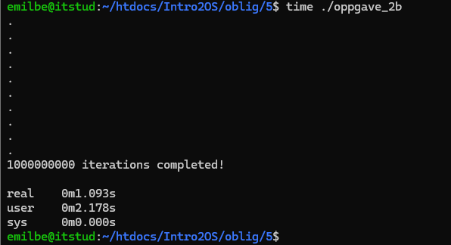

Grunnen til at det siste programmet går så mye fortere, er fordi at tellingen til 1 milliard blir fordelt på to, istedenfor én. Dette hadde ikke gjort en veldig forskjell på en enkeltkjernet maskin, men ettersom serveren har to kjerner, vil den utnytte fordelen, med å fordele arbeidsoppgavene på to.

Når man bruker flertråding, kan to kjerner arbeide med hver sin tråd samtidig, noe som gir en tilnærmet dobling av ytelsen, i motsetning til enkelttrådet program hvor kun én kjerne brukes.